Перспективы производства фигурного керамического кирпича на основе опок

В.Д. Котляр, К.А. Лапунова, Ю.В. Терёхина

РГСУ, г. Ростов-на-Дону

В последнее время в гражданском строительстве наблюдается увеличение спроса на изделия архитектурно-строительной керамики, и прежде всего, на лицевой кирпич разнообразных форм. Это обусловлено стремлением застройщика к индивидуальности, и именно тем, что фигурный кирпич дает возможность выразить многообразие решений, придать выразительность отдельным зданиям и архитектурным комплексам в целом, подчеркнуть их индивидуальность и красоту. Характеристики фигурного кирпича позволяют использовать его как стеновой материал, способный воспринимать нагрузки, и как облицовочный, выполняющий декоративные функции. Область применения фигурного кирпича обширна: украшение фасадов зданий, декорирование стен, оформление оконных и дверных проёмов, лестничных маршей, парапетов, выкладка сложных орнаментов, внутренний интерьер, ландшафтный дизайн, малые архитектурные формы – бассейны, беседки, бордюры, дорожки, лавочки, клумбы, фонтаны и др.
В настоящее время спрос на фигурный кирпич в основном удовлетворяется поставками из-за рубежа. В России фигурный кирпич выпускается на единичных предприятиях в весьма ограниченном ассортименте. Проведённый нами анализ позволил выявить несколько масштабных проблем, связанных между собою и препятствующих производству фигурного кирпича, а также предложить пути их решения.
Первоочередной при выпуске фигурного кирпича стоит проблема технологического плана. Современные автоматизированные технологические линии пластического формования предусматривают выпуск однотипных изделий. Переход на выпуск изделий другой формы занимает достаточно долгий период времени. Это связано с заменой мундштука пресса и отладкой всего технологического процесса. Отдельным моментом являются автоматы-садчики, которые просто не могут выполнять свои функции при садке фигурного кирпича. Предприятия могут позволить себе идти на выпуск такого кирпича лишь в зимний период, когда падает спрос на основную продукцию.
Второй по важности проблемой является цвет фигурного кирпича. Наиболее востребованными лицевыми изделиями являются изделия светлых цветов – бежевого и желтого, и различные их оттенки, а также тёмных цветов – коричневого, тёмно-серого. Однако светложгущееся глинистое сырьё является дефицитным и достаточно дорогим для производства стеновой керамики, а осветлять тёмножгущиеся глины технологически сложно и трудоёмко. Получение тёмного цвета требует ввода керамических пигментов и красителей.
Третья сложность возникает в разработке минимально необходимого ассортимента форм кирпича для максимально возможных архитектурных вариантов и ландшафтного дизайна. Необходимо предложить потенциальному потребителю не только тот или иной вид фигурного кирпича, но и варианты архитектурных решений, исходя из пожеланий потребителя и характеристик конкретных изделий. С этой задачей, на наш взгляд, можно справиться только коллективно, совместно с архитекторами, проектировщиками, технологами, инженерами и дизайнерами.
Четвертой проблемой является отсутствие общепринятой классификации и нормативно-технической базы для производства и проведения испытаний фигурного кирпича. Так для изделий, применяемых для оформления фасадов зданий, наряду с декоративно-эстетическими, важными являются физико-механические характеристики: прочность, морозостойкость, способность противостоять высолообразованию, теплопроводность и т. д.
Как видно, решение такой многогранной проблемы, как производство фигурного кирпича, требует комплексного подхода. Работы, проводимые в Ростовском государственном строительном университете на протяжении последних лет совместно с кирпичными заводами, геологическими, проектными, архитектурными, реставрационными организациями позволили нам предложить пути решения данной проблемы. На наш взгляд, рациональное решение заключается в создании отдельных гибких технологических линий по производству фигурного кирпича по технологии компрессионного формования, позволяющих оперативно изменять номенклатуру продукции. При этом способе возможна быстрая смена вида выпускаемых изделий, за счет достаточно короткого промежутка времени замены пресс-форм. Формование изделий предпочтительно производить на гидравлических прессах с возможностью регулирования параметров прессования. Садка фигурного кирпича на печные вагонетки возможна только вручную. Сырьём для производства фигурного кирпича могут стать опоки и опоковидные породы, имеющие широкое распространение во многих регионах России. Они, как показали лабораторно-технологические испытания и промышленная апробация, являются достаточно технологичным сырьём. Изменяя степень измельчения, параметры прессования, температуру обжига можно в значительных пределах изменять свойства изделий [1]. Изделия на основе опок обеспечивают хорошие теплозащитные свойства стеновых конструкций вследствие пониженной плотности. Для изделий светлых оттенков сырьём могут служить карбонатные опоки, дающие после обжига черепок розового, жёлтого, бежевого цвета [2]. Имея изначально светлый черепок, при вводе красящих добавок в керамическую массу, можно получать самые разнообразные чистые цвета и оттенки. Для тёмных цветов применимы опоки с повышенным содержанием оксида железа, цвет которых может усиливаться за счёт ввода различных добавок, в том числе и отходов промышленности. Нами проведены перспективные работы по получению керамического кирпича тёмно-коричневого цвета на основе некарбонатных опок и пыли газоочистки электрометаллургического производства [3].
Технология производства фигурного кирпича способом компрессионного формования на основе опок имеет следующие особенности. Подготовка пресс-порошка осуществляется полусухим способом, при этом наибольшая крупность зёрен измельчённого сырья не должна превышать 1–1,5 мм. Процесс прессования, в силу микропористости исходного сырья, осуществляется при повышенной влажности. Повышенная влажность пресс-порошка также необходима для хорошей «пропрессовывамости» пресс-порошка и получения равноплотных изделий. Особенно это является важным для изделий сложной конфигурации. Для улучшения прессуемости пресс-порошка возможен ввод пластифицирующих добавок. Это способствует также получению более гладкой поверхности изделия и значительно снижает износ пресс-форм. Обожжённый фигурный кирпич, учитывая особенности его применения, для повышения долговечности должен обрабатываться гидрофобными полимерными составами.
Однако, для технологии компрессионного формования необходима разработка основных базовых форм фигурного кирпича. При этом большие сложности вызывает отсутствие чёткой классификации данного вида изделий. В настоящее время в технической литературе не существует единой общепринятой классификации фигурного кирпича, что вызывает большие разночтения в терминологии и создает трудности в изучении данного вопроса. Так, например, лицевой кирпич нестандартной формы (угловой, полукруглый, П или Г- образный) имеет несколько вариантов названий: фасонный, фигурный, модульный, профильный, лекальный. Однако правильными названиями для всей группы данного вида кирпича являются названия «фасонный» и «фигурный». Лицевым «профильным» кирпичом следует называть только кирпич, у которого тычковая или ложковая поверхность имеет форму того или иного архитектурного облома (муллюра).
В предлагаемом нами варианте разработок форм фигурного кирпича по технологии компрессионного формования общий размер кирпича вписывается в размер стандартного, следовательно, фигурный кирпич сохраняет поливалентность в сочетании с основным строительным кирпичом. Выбор формы фигурного кирпича обоснован функцией, конструкцией, архитектурным стилем времени и дизайном общего архитектурного фасада, требованиями к внешнему виду сооружения, способом производства и качеством глинистого сырья. Огромное многообразие форм фигурного кирпича дезориентирует архитекторов и проектировщиков. Необходимо, на наш взгляд, выделить именно базовое количество форм, которые будут помощниками в достижении выразительности архитектуры. Нами предлагается вариант классификации фигурного кирпича по форме и назначению (табл. 1). Каждый тип изделия может включать в себя 4–8 видов форм кирпича. Анализ показал, что наиболее рациональным ассортиментом фигурного кирпича для предприятия будет ассортимент из 30–40 видов. При этом наиболее востребованными будут всего 10–15 видов. На рис. 1 представлены наиболее востребованные формы фигурного кирпича, которые можно получить по технологии компрессионного формования. Ассортимент предлагаемых форм позволяет воплощать в жизнь самые разнообразные архитектурные и дизайнерские решения.

Таблица 1 – Классификация фигурного кирпича по форме и назначению
Наименование и тип изделия | Описание | Назначение
Плашковые или тычковые: а) со скошенными ребрами;  б) с закругленными ребрами | Профильный рельеф расположен на тычковой поверхности кирпича | Для фоновой стеновой кладки, декоративных вставок, фризов, карнизов, тяг, подоконников, оконных и дверных проемов
Ребровые или ложковые:  а) со скошенными ребрами;  б) с закругленными ребрами | Профильный рельеф расположен на ложковой поверхности кирпича | Для фоновой стеновой кладки, декоративных вставок, фризов, карнизов, тяг, подоконников, оконных и дверных проемов
Постельные | Профильный рельеф расположен на пастельной поверхности кирпича | Для фоновой фасадной кладки, декоративных вставок, цоколя, фризов, карнизов, тяг, оконных и дверных проемов, формования пилястр, пилонов
Профильные | Одна из тычковых или ложковых сторон имеет профиль архитектурного облома | Для кладки отдельных выступающих архитектурных элементов, фризов, карнизов, капителей, кронштейнов, подоконников, поясов цоколей, оконных и дверных проемов
Лекальные | Сложная, неправильная форма кирпича по специальным лекалам | Для рельефной фасадной кладки, оформления закругленных угловых завершений, эркеров, колонн, полуколонн, оконных и дверных проемов, как переходные элементы
Клиновидные | В сечении имеет форму трапеции | Для формирования арок, сводов, колонн, полуколонн, каминной топки, ниш, как переходные элементы
Стыковые | С одним скошенным или заоваленным углом | Для перехода от рядового кирпича к фигурному, для угловых стыков фасонных кирпичей, могут использоваться и для фоновой декоративной кладки
Угловые:  а) внешний наружный угловой;  б) внутренний угловой | Г-образной формы | Для формирования углов наружных и внутренних

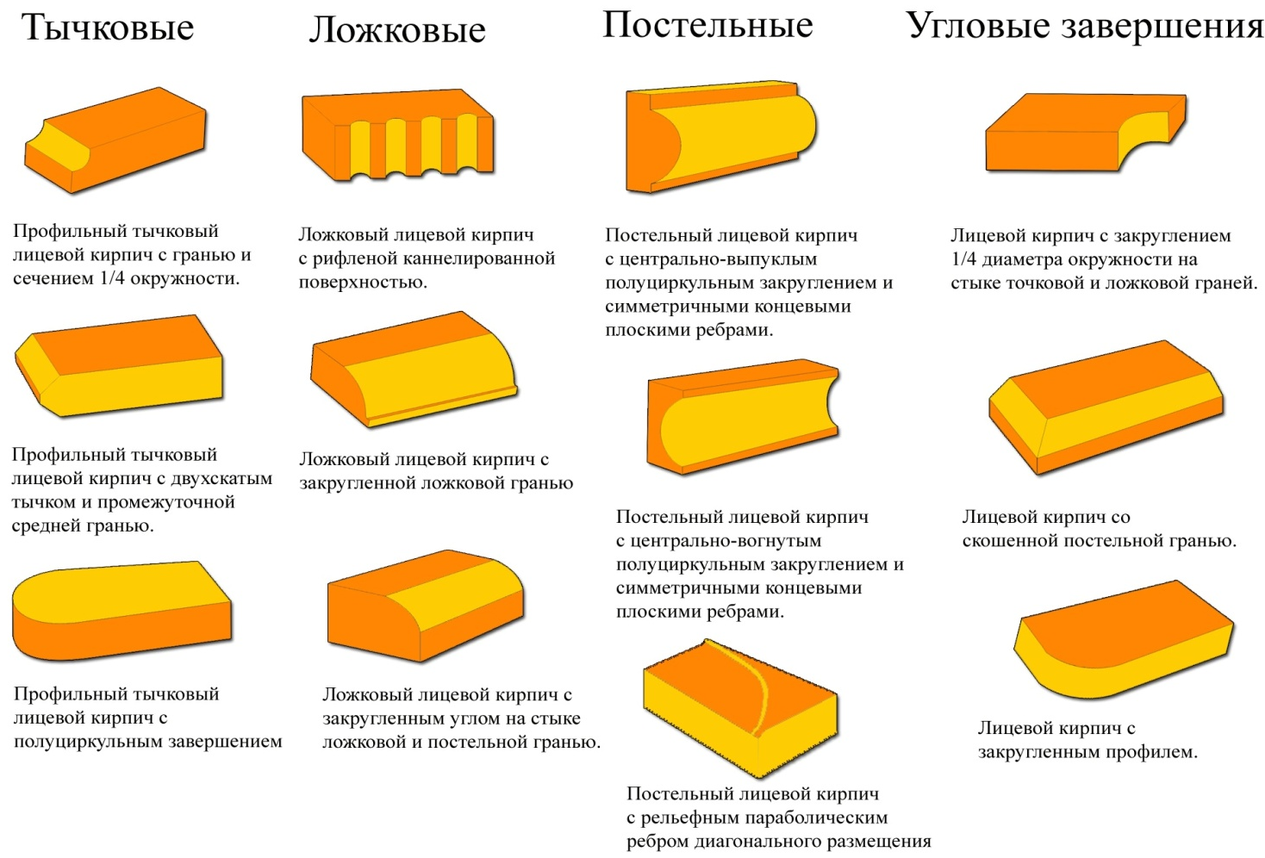

Рис. 1. Дизайн наиболее востребованных форм лицевого кирпича

Открытым остаётся вопрос о методиках испытания фигурного кирпича. И в первую очередь это касается определения марки по прочности. Нами предлагается косвенно оценивать прочность всего изделия по прочности черепка. Из кирпича, не имеющего дефектов (трещин), выпиливаются образцы прямоугольной формы с соблюдением пропорции относительного исходного размера и испытываются на определение предела прочности при сжатии и изгибе по стандартной методике. Полученная марка по прочности черепка распространяется на партию фигурного кирпича.

Литература:
1.Котляр В.Д., Талпа Б.В. Опоки – перспективное сырье для стеновой керамики // Строительные материалы. – 2007. – № 2. – С. 31–33.
2.Котляр В.Д., Бондарюк А.Г. Стеновая керамика на основе опоковидных кремнисто-карбонатных пород и искусственных кремнисто-карбонатых композиций // Известия вузов. Строительство. – 2010. – № 7. – С. 18–24.
3.Котляр В.Д, Терёхина Ю.В., Устинов А.В. Стеновая керамика на основе опок и отходов электрометаллургического производства // Материалы V Всероссийской конференции студентов, аспирантов и молодых учёных «Теория и практика повышения эффективности строительных материалов». Пенза, ПГАСУ. – 2010. – С. 122–125.

